EU’s ROLLE I KONFLIKTEN MELLEM RUSLAND OG UKRAINE

- Hvordan har EU reageret på konflikten mellem Rusland og Ukraine siden den eskalerede i 2014, og hvad er de primære elementer i EU's strategi over for denne konflikt? https://www.consilium.europa.eu/da/policies/eu-response-ukraine-invasion/
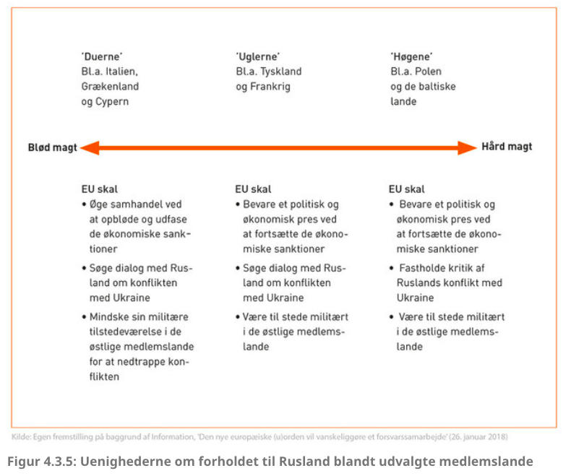
- Hvilke uenigheder har der været i EU i forhold til konflikten mellem Rusland og Ukraine? Inddrag nedenstående figur.

- Hvilke konsekvenser vil konflikten få for EU? https://www.dr.dk/nyheder/udland/analyse-krigen-i-ukraine-kommer-til-aendre-eu-altid

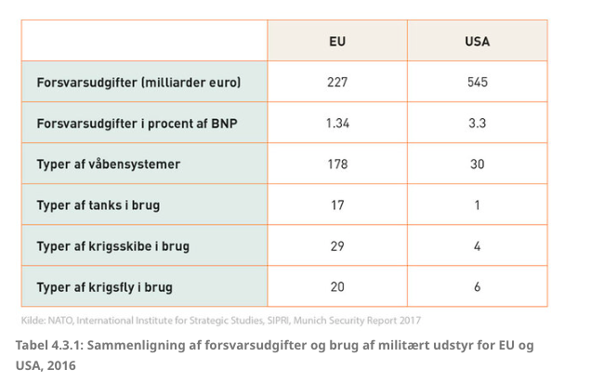
- Diskutér hvorvidt EU burde kunne spille en større militær rolle i fremtiden. Inddrag nedenstående figur.

